数据库实验报告
大数据1901 时柳恒 杨典奇
一.系统介绍：
火车购票管理系统。
寒假将至，刚买过票的我们就怀揣着回家的喜悦，做了个简陋的火车购票系统，火车购票系统是为提高火车售票的售票效率，丰富火车售票的营销手段而建立的，火车站售票总站的下属代售点可以通过公用的互联网资源，实现网上的售票，查询及管理工作。通过本系统可以实现车次，日期，乘车区间等信息，查询价格，路程，座位等即时信息。
- 功能模块：
用户：储存用户信息，联系购票用户
订单：查询记录售票信息
列车信息：存储列车相关出行信息
普通列车：记录各编号普通列车基本信息
高铁动车：记录各编号高铁动车基本信息
总的来说就是,用户：查询，删除自己曾经的购票记录,修改自己的个人信息，查询现在的列车信息，并且购票。
三.E—R图：
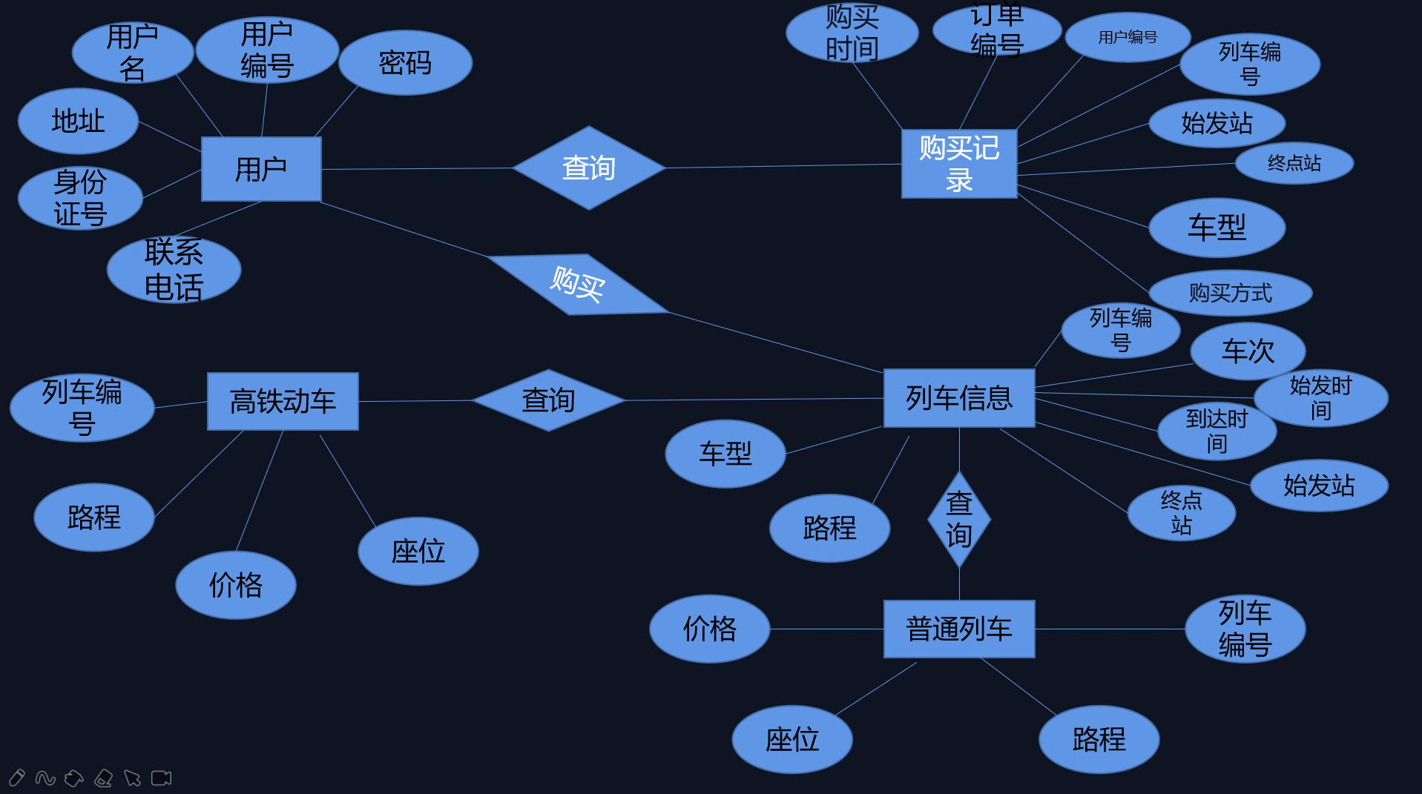
四.数据库表结构：
1.用户表：
Unumber | Uname | Password | Adress | Cnumber | Pnumber
0001 | amid | 00000001 | 武汉市 | 220802198104150000 | 13992223910
0002 | quarrel | 00000011 | 长沙市 | 220802198109213000 | 18520067441
0003 | cheek | 00000111 | 武汉市 | 310802167104150000 | 13492234127
0004 | component | 00000012 | 兰州市 | 622701199808142000 | 15293322101
0005 | melt | 00000022 | 贵阳市 | 120203199808241000 | 13923203540

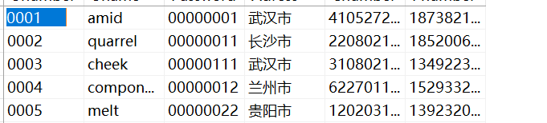
2.购票记录表：
Onumber | Unumber | Tnumber | Start | Finish | Models | Seat | Time
000001 | 0001 | T333 | 长沙 | 武汉 | 普通列车 | 二 | 2018.12.07
000002 | 0001 | T394 | 武汉 | 杭州 | 普通列车 | 二 | 2018.12.10
000003 | 0002 | T333 | 长沙 | 武汉 | 普通列车 | 二 | 2018.12.07
000004 | 0003 | T394 | 武汉 | 杭州 | 普通列车 | 二 | 2018.12.10
000005 | 0004 | K107 | 兰州 | 贵阳 | 高铁动车 | 一 | 2018.12.04
000006 | 0004 | K132 | 贵阳 | 兰州 | 高铁动车 | 一 | 2018.12.07
000007 | 0005 | K107 | 兰州 | 贵阳 | 高铁动车 | 二 | 2018.12.06
000008 | 0005 | T322 | 贵阳 | 北京 | 普通列车 | 二 | 2018.12.10
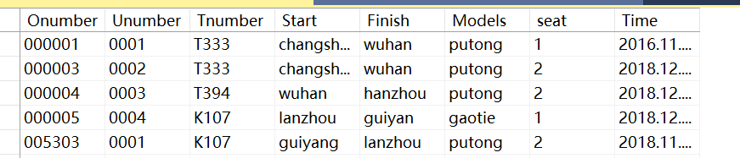
3.列车信息表：
Tnumber | Count | Stime | Etime | Start | Finish | Models | Distance
T333 | 1 | 2018.12.0808:00:00 | 2018.12.0810:30:00 | 长沙 | 武汉 | 普通列车 | 280km
T333 | 2 | 2018.12.0814:30:00 | 2018.12.0817:00:00 | 长沙 | 武汉 | 普通列车 | 280km
T394 | 1 | 2018.12.1020:00:00 | 2018.12.1102:00:00 | 武汉 | 杭州 | 普通列车 | 570km
T322 | 1 | 2018.12.1108:30:00 | 2018.12.1117:30:00 | 贵阳 | 北京 | 普通列车 | 1722km
K107 | 1 | 2018.12.0608:00:00 | 2018.12.0700:00:00 | 兰州 | 贵阳 | 高铁动车 | 1085km
K132 | 1 | 2018.12.1114:30:00 | 2018.12.1206:30:00 | 贵阳 | 兰州 | 高铁动车 | 1085km
K130 | 1 | 2018.12.0814:30:00 | 2018.12.0816:30:00 | 武汉 | 西安 | 高铁动车 | 650km
K130 | 2 | 2018.12.0820:00:00 | 2018.12.0900:00:00 | 西安 | 武汉 | 高铁动车 | 650km
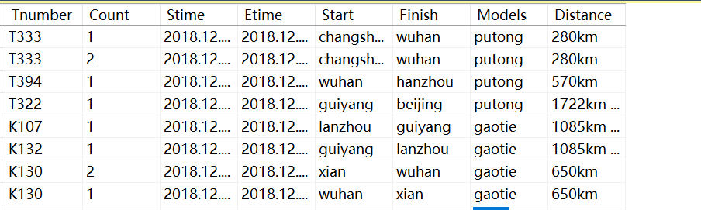
4.普通列车表：
Tnumber | Distance | Seat | Price
T333 | 280km | 一 | 230
T333 | 280km | 二 | 120
T394 | 570km | 一 | 500
T394 | 570km | 二 | 400
T322 | 1722km | 一 | 725
T322 | 1722km | 二 | 680
T544 | 200km | 一 | 120
T544 | 200km | 二 | 80
T680 | 623km | 一 | 540
T680 | 623km | 二 | 470
T332 | 280km | 一 | 230
T332 | 280km | 二 | 120
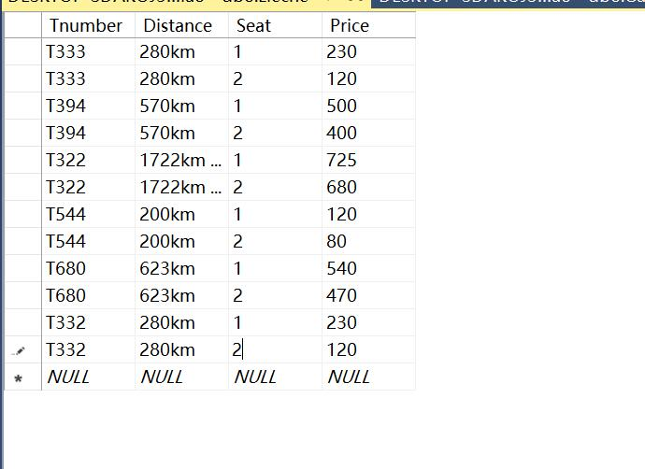
5.高铁动车表：
Tnumber | Distance | Seat | Price
K107 | 1085km | 一 | 500
K107 | 1085km | 二 | 450
K130 | 650km | 一 | 500
K130 | 650km | 二 | 450
K132 | 1085km | 一 | 500
K132 | 1085km | 二 | 450
K285 | 460km | 一 | 390
K285 | 460km | 二 | 340
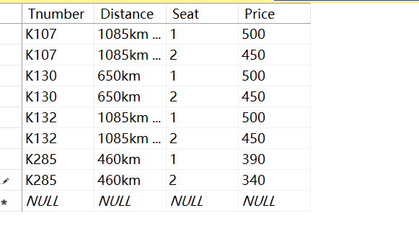
五.SQL语句：
Customer表
create table Customer
(Unumber char(10),
Uname char(10),
Password char(8),
Adress char(10),
Cnumber char(18),
Pnumber char (11),
primary key (Unumber));
insert
into Customer(Unumber,Uname,Password,Adress,Cnumber,Pnumber)
values('0001','amid','00000001','武汉市','220802198104150000','13992223910');
insert
into Customer(Unumber,Uname,Password,Adress,Cnumber,Pnumber)
values('0002','quarrel','00000011','长沙市','220802198109213000','18520067441');
insert
into Customer(Unumber,Uname,Password,Adress,Cnumber,Pnumber)
values('0003','cheek','00000111','武汉市','310802167104150000','13492234127');
insert
into Customer(Unumber,Uname,Password,Adress,Cnumber,Pnumber)
values('0004','component','00000012','兰州市','622701199808142000','15293322101');
insert
into Customer(Unumber,Uname,Password,Adress,Cnumber,Pnumber)
values('0005','melt','00000022','贵阳市','120203199808241000','13923203540');

Dingdan表
create table Dingdan
(Onumber char(10),
Unumber char(10),
Tnumber char(10),
Start char(10),
Finish char(10),
Models char(10),
Seat char(10),
Buying char(10),
Time char(20),
primary key(Onumber),
foreign key(Tnumber) references Gaotie(Tnumber)
on delete cascade
on update cascade,
foreign key(Tnumber) references Lieche(Tnumber)
on delete cascade
on update cascade,
foreign key(Unumber) references Customer(Unumber)
on delete cascade
on update cascade
);
insert
into Dingdan(Onumber,Unumber,Tnumber,Start,Finish,Models,Seat,Buying,Time)
values('000001','0001','T333','长沙','武汉','普通列车','二',1,'2018.12.07');
insert
into Dingdan(Onumber,Unumber,Tnumber,Start,Finish,Models,Seat,Buying,Time)
values('000002','0001','T394','武汉','杭州','普通列车','二',1,'2018.12.10');
insert
into Dingdan(Onumber,Unumber,Tnumber,Start,Finish,Models,Seat,Buying,Time)
values('000003','0002','T333','长沙','武汉','普通列车','二',2,'2018.12.07');
insert
into Dingdan(Onumber,Unumber,Tnumber,Start,Finish,Models,Seat,Buying,Time)
values('000004','0003','T394','武汉','杭州','普通列车','二',1,'2018.12.10');
insert
into Dingdan(Onumber,Unumber,Tnumber,Start,Finish,Models,Seat,Buying,Time)
values('000005','0004','K107','兰州','贵阳','高铁动车','一',1,'2018.12.04');
insert
into Dingdan(Onumber,Unumber,Tnumber,Start,Finish,Models,Seat,Buying,Time)
values('000006','0004','K132','贵阳','兰州','高铁动车','一',1,'2018.12.07');
insert
into Dingdan(Onumber,Unumber,Tnumber,Start,Finish,Models,Seat,Buying,Time)
values('000007','0005','K107','兰州','贵阳','高铁动车','二',2,'2018.12.06');
insert
into Dingdan(Onumber,Unumber,Tnumber,Start,Finish,Models,Seat,Buying,Time)
values('000008','0005','T322','贵阳','北京','普通列车','二',2,'2018.12.10');

Train表
create table Train
(Tnumber char(10),
Count int,
Stime char(30),
Etime char(30),
Start char(10),
Finish char(10),
Models char(10),
Distance char(10),
foreign key (Tnumber)references Gaotie(Tnumber)
on Delete cascade
on update cascade,
foreign key (Tnumber)references Lieche(Tnumber)
on delete cascade
on update cascade
);
insert
into Train(Tnumber,Count,Stime,Etime,Start,Finish,Models,Distance)
values('T333','1','2018.12.08 08:00:00','2018.12.08 10:30:00','长沙','武汉','普通列车','280km');
insert
into Train(Tnumber,Count,Stime,Etime,Start,Finish,Models,Distance)
values('T333','2','2018.12.08 14:30:00','2018.12.08 17:00:00','长沙','武汉','普通列车','280km');
insert
into Train(Tnumber,Count,Stime,Etime,Start,Finish,Models,Distance)
values('T394','1','2018.12.10 20:00:00','2018.12.11 02:00:00','武汉','杭州','普通列车','570km');
insert
into Train(Tnumber,Count,Stime,Etime,Start,Finish,Models,Distance)
values('T322','1','2018.12.11 08:30:00','2018.12.11 17:30:00','贵阳','北京','普通列车','1722km');
insert
into Train(Tnumber,Count,Stime,Etime,Start,Finish,Models,Distance)
values('K107','1','2018.12.06 08:00:00','2018.12.07 00:00:00','兰州','贵阳','高铁动车','1085km');
insert
into Train(Tnumber,Count,Stime,Etime,Start,Finish,Models,Distance)
values('K107','1','2018.12.06 08:00:00','2018.12.07 00:00:00','兰州','贵阳','高铁动车','1085km');
insert
into Train(Tnumber,Count,Stime,Etime,Start,Finish,Models,Distance)
values('K107','1','2018.12.06 08:00:00','2018.12.07 00:00:00','兰州','贵阳','高铁动车','1085km');
insert
into Train(Tnumber,Count,Stime,Etime,Start,Finish,Models,Distance)
values('K130','2','2018.12.08 20:00:00','2018.12.09 00:00:00','西安','武汉','高铁动车','650km');

Lieche表
create table Lieche
(Tnumber char(10),
Distance char(10),
Sear char(10),
Price char(10));
insert
into Lieche(Tnumber,Distance,Seat,Price)
values('T333','280km','一','230');
insert
into Lieche(Tnumber,Distance,Seat,Price)
values('T333','280km','二','120');
insert
into Lieche(Tnumber,Distance,Seat,Price)
values('T394','570km','一','500');
insert
into Lieche(Tnumber,Distance,Seat,Price)
values('T394','570km','二','400');
insert
into Lieche(Tnumber,Distance,Seat,Price)
values('T322','1722km','一','725');
insert
into Lieche(Tnumber,Distance,Seat,Price)
values('T322','1722km','二','680');
insert
into Lieche(Tnumber,Distance,Seat,Price)
values('T544','200km','一','120');
insert
into Lieche(Tnumber,Distance,Seat,Price)
values('T544','200km','二','80');
insert
into Lieche(Tnumber,Distance,Seat,Price)
values('T680','623km','一','540');
insert
into Lieche(Tnumber,Distance,Seat,Price)
values('T680','623km','二','470');
insert
into Lieche(Tnumber,Distance,Seat,Price)
values('T332','280km','一','230');
insert
into Lieche(Tnumber,Distance,Seat,Price)
values('T332','280km','二','120');

Gaotie表
create table Gaotie
(Tnumber char(10),
Distance char(10),
Sear char(10),
Price char(10));
insert
into Gaotie(Tnumber,Distance,Seat,Price)
values('K107','1085km','一','500');
insert
into Gaotie(Tnumber,Distance,Seat,Price)
values('K107','1085km','二','450');
insert
into Gaotie(Tnumber,Distance,Seat,Price)
values('K130','650km','一','500');
insert
into Gaotie(Tnumber,Distance,Seat,Price)
values('K130','650km','二','450');
insert
into Gaotie(Tnumber,Distance,Seat,Price)
values('K132','1085km','一','500');
insert
into Gaotie(Tnumber,Distance,Seat,Price)
values('K132','1085km','二','450');
insert
into Gaotie(Tnumber,Distance,Seat,Price)
values('K285','460km','一','390');
insert
into Gaotie(Tnumber,Distance,Seat,Price)
values('K285','460km','二','340');
- 流程图：
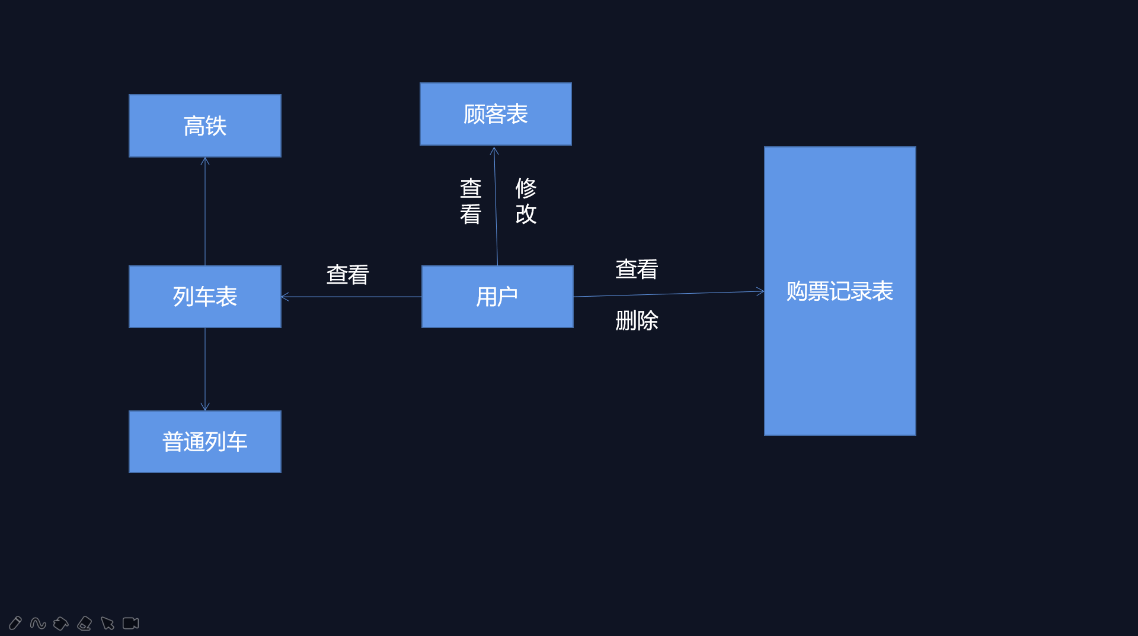
- 界面截图：
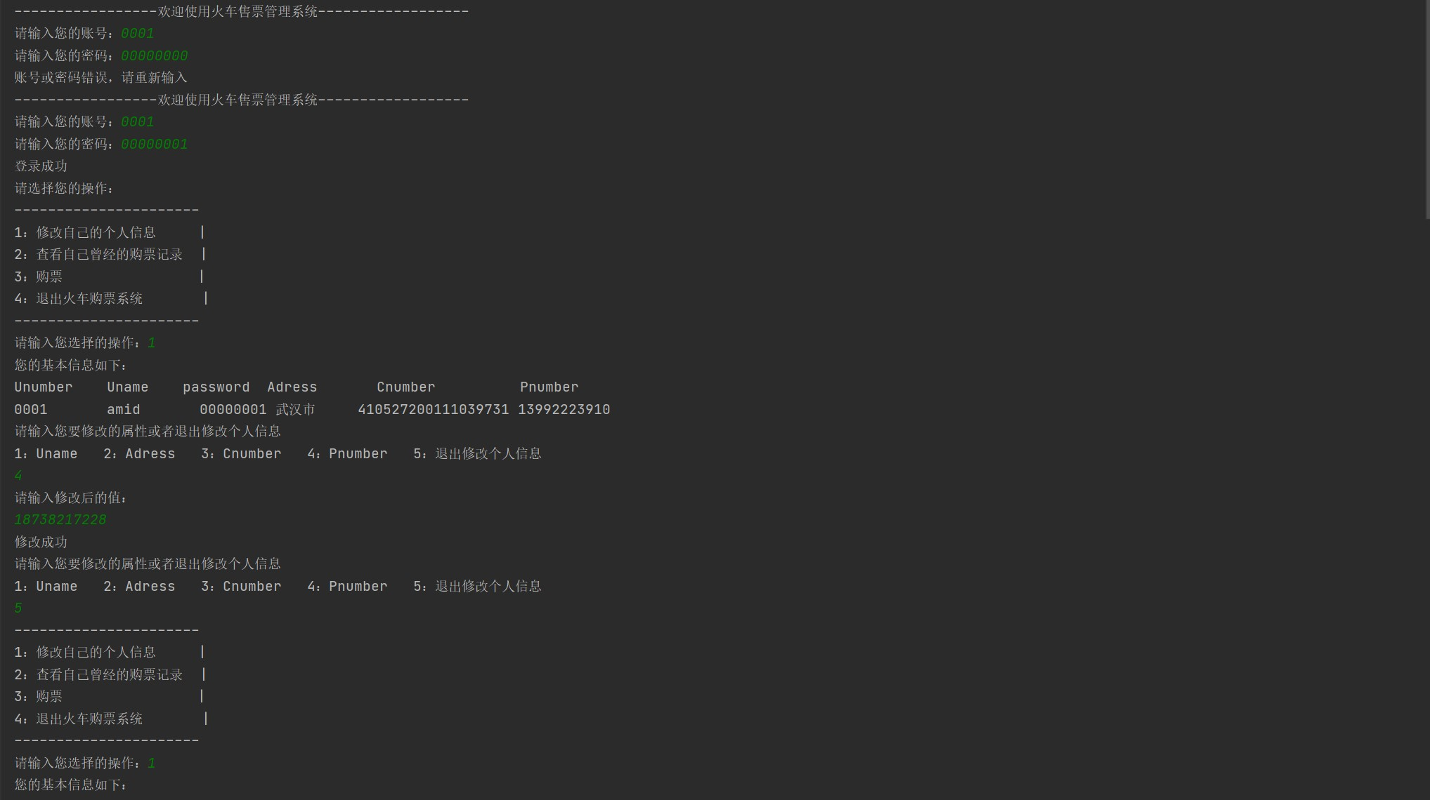
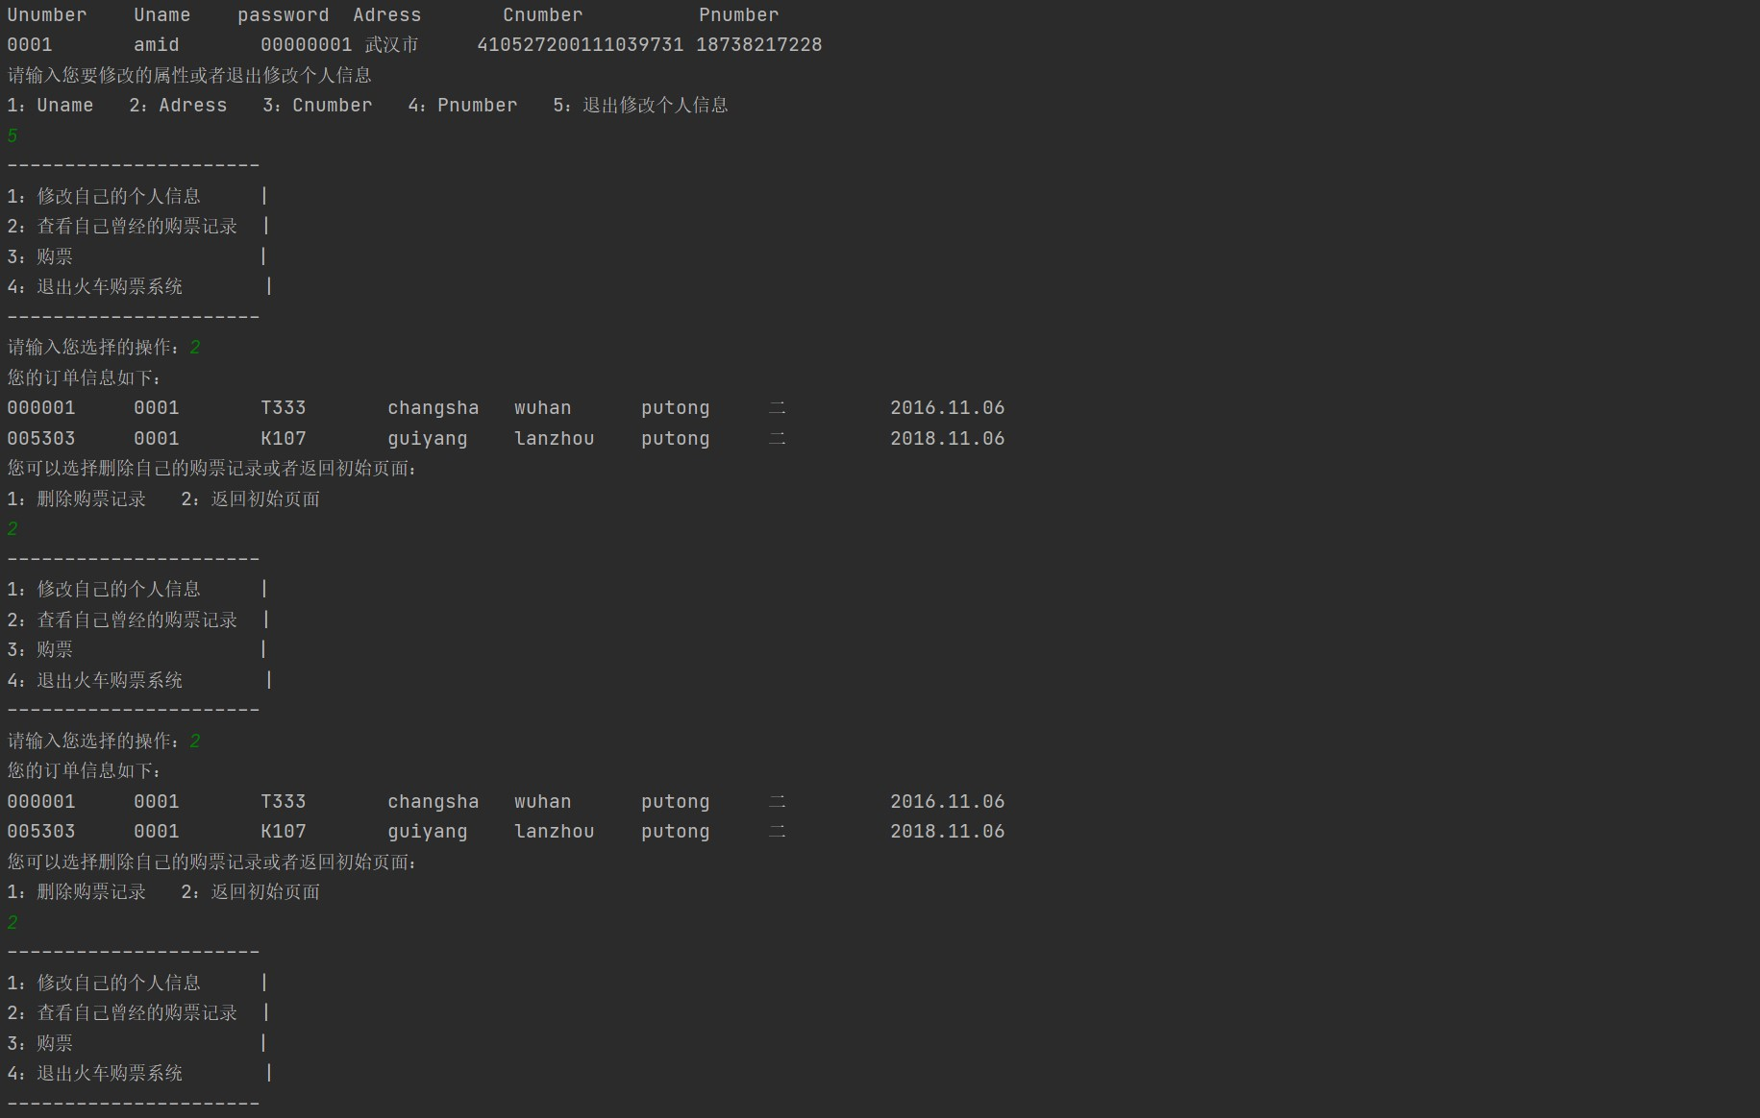
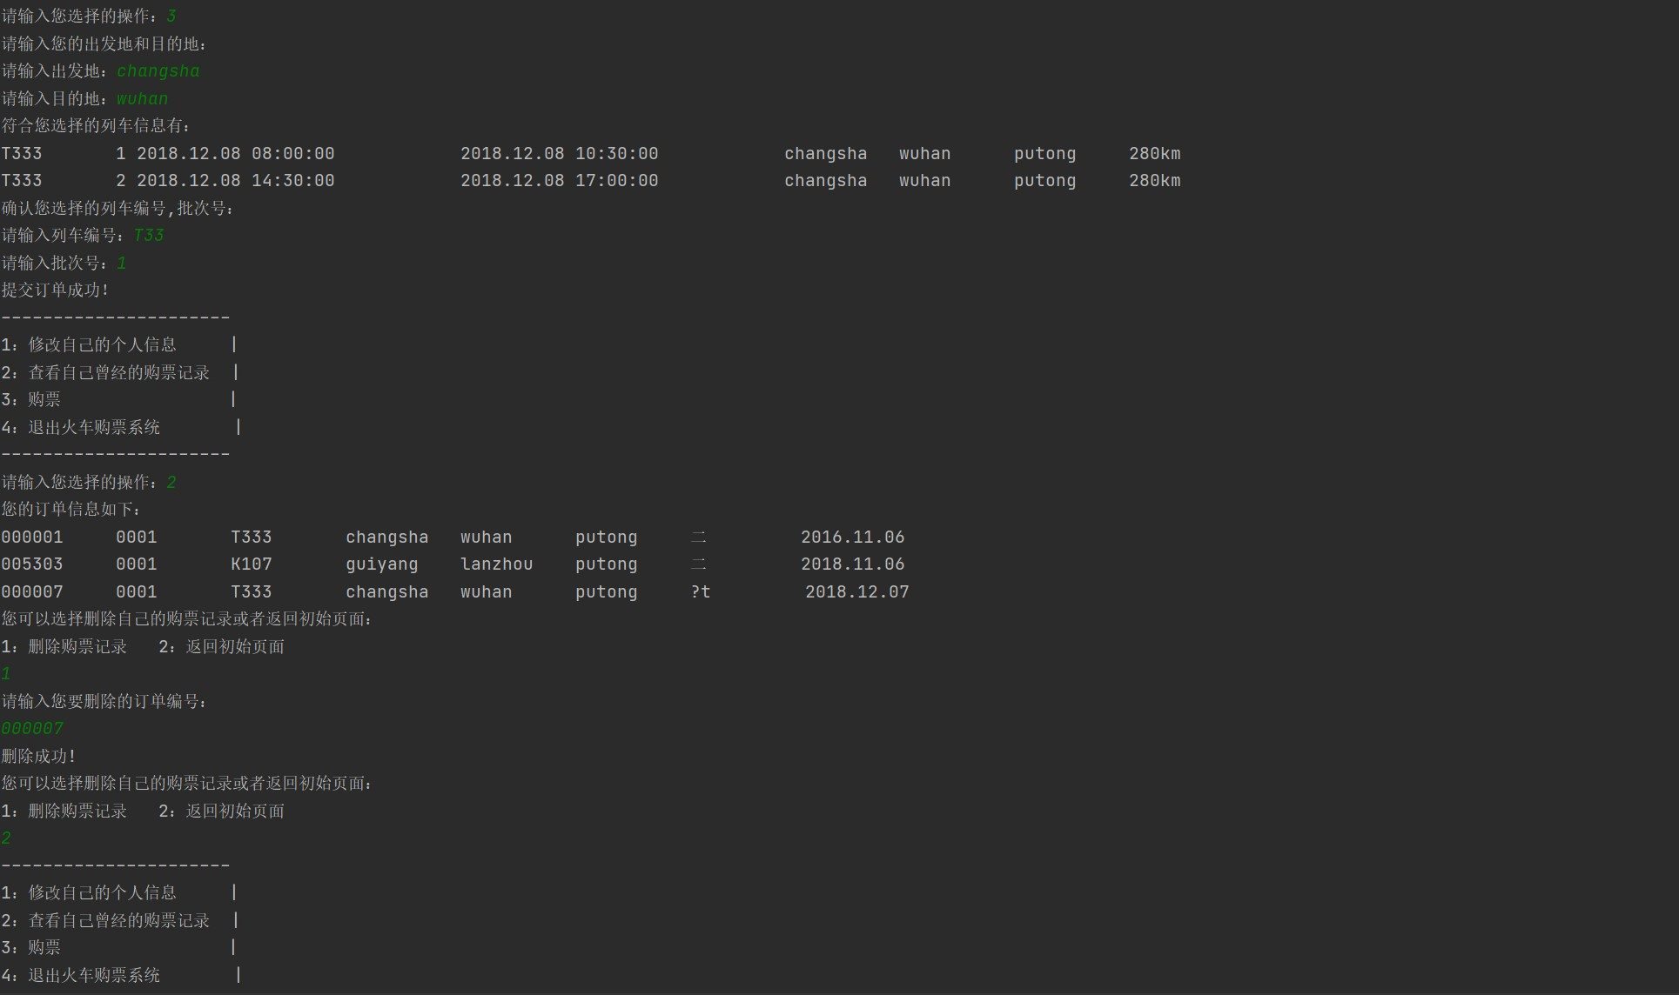
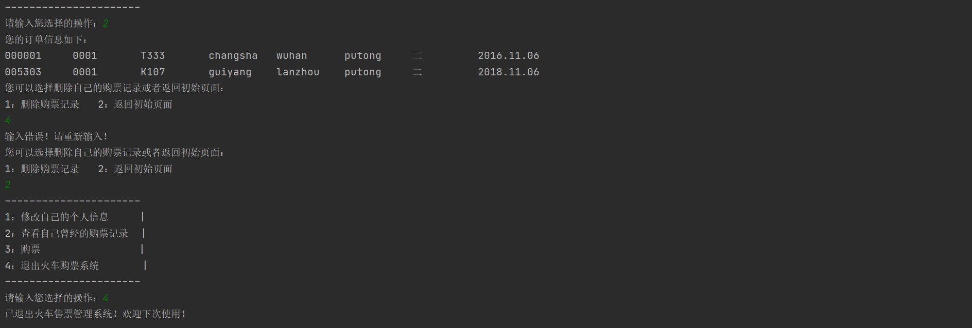
- 代码：
import pymssql #引入pymssql模块
zhanghao='sa'
mima='www.ydq2244'
def xiugai():
sql="SELECT * FROM Customer WHERE Unumber=" + zhanghao
print("您的基本信息如下：")
print("Unumber Uname password Adress Cnumber Pnumber")
try:
cur.execute(sql) # 执行单条的sql语句，
res = cur.fetchone()
for i in range(len(res)): # 输出
if i == len(res) - 1:
print(res[i])
else:
print(res[i], end=' ')
except:
print("输入格式有问题")
while 1:
print("请输入您要修改的属性或者退出修改个人信息")
print("1：Uname 2：Adress 3：Cnumber 4：Pnumber 5：退出修改个人信息")
m = input()
if m == '1':
print("请输入修改后的值：")
n = input()
sql = "UPDATE Customer set Uname=" + n + " WHERE Unumber=" + zhanghao
cur.execute(sql)
conn.commit()
print("修改成功")
elif m == '2':
print("请输入修改后的值：")
n = input()
sql = "UPDATE Customer set Adress=" + n + " WHERE Unumber=" + zhanghao
cur.execute(sql)
conn.commit()
print("修改成功")
elif m == '3':
print("请输入修改后的值：")
n = input()
sql = "UPDATE Customer set Cnumber=" + n + " WHERE Unumber=" + zhanghao
cur.execute(sql)
conn.commit()
print("修改成功")
elif m == '4':
print("请输入修改后的值：")
n = input()
sql = "UPDATE Customer set Pnumber=" + n + " WHERE Unumber=" + zhanghao
cur.execute(sql)
conn.commit()
print("修改成功")
elif m == '5':
return
else:
print("输入错误！请重新输入！")
def chakan():
sql = "SELECT * FROM Dindan WHERE Unumber=" + zhanghao
print("您的订单信息如下：")
try:
cur.execute(sql) # 执行单条的sql语句，
while 1:
res = cur.fetchone() # 获取游标所在处的一行数据，返回元组
if res is None: # 结果已经取完了
break
for i in range(len(res)): # 输出
if i == len(res) - 1:
print(res[i])
break
print(res[i], end=' ')
except:
print("输入格式有问题")
while 1:
print("您可以选择删除自己的购票记录或者返回初始页面：")
print("1：删除购票记录 2：返回初始页面")
m=input()
if m=='1':
print("请输入您要删除的订单编号：")
n=input()
sql="DELETE FROM Dindan WHERE Onumber=" + n + " AND Unumber="+ zhanghao
cur.execute(sql)
conn.commit()
print("删除成功!")
elif m=='2':
return
else:
print("输入错误！请重新输入！")
def goupiao():
print("请输入您的出发地和目的地：")
m=str(input("请输入出发地："))
n=str(input("请输入目的地："))
sql = "SELECT * FROM Train WHERE Tnumber ='T333'"
cur.execute(sql) # 执行单条的sql语句，
print("符合您选择的列车信息有：")
while 1:
res = cur.fetchone() # 获取游标所在处的一行数据，返回元组
if res is None: # 结果已经取完了
break
for i in range(len(res)): # 输出
if i == len(res) - 1:
print(res[i])
break
print(res[i], end=' ')
print("确认您选择的列车编号,批次号：")
x=input("请输入列车编号：")
y=input("请输入批次号：")
'''
sql="INSERT INTO Dindan VALUES('000007','0001','T333','长沙','武汉','普通列车','二','2018.12.07')"
cur.execute(sql)
'''
cur.execute("insert into Dindan(Onumber,Unumber,Tnumber,Start,FInish,Models,Seat,TIme) values('004567','0001','T333','changsha','wuhan','putong','二','2018.12.07')")
conn.commit()
print("提交订单成功！")
return
while 1: # 输入用户名和密码来登录数据库
print("-----------------欢迎使用火车售票管理系统------------------")
zhanghao = input("请输入您的账号：")
mima = input("请输入您的密码：")
try:
conn = pymssql.connect(host='(local)', user=zhanghao, password=mima, database='huochesoupiao',charset='cp936') # 服务器名,账户,密码,数据库名
cur = conn.cursor() # 获取光标
print("登录成功")
break
except:
print("账号或密码错误，请重新输入")
print("请选择您的操作：")
while 1:
print("----------------------")
print("1：修改自己的个人信息 |")
print("2：查看自己曾经的购票记录 |")
print("3：购票 |")
print("4：退出火车购票系统 |")
print("----------------------")
m = int(input("请输入您选择的操作："))
if m == 1:
xiugai()
elif m == 2:
chakan()
elif m == 3:
goupiao()
elif m==4:
break
else:
print("请输入正确的选择！")
cur.close()
conn.close()
print("已退出火车售票管理系统！欢迎下次使用！")

- 遇到问题
- Sqlsever的安装比较麻烦
- python链接数据库插入中文时，不能顺畅的插入
- Python链接数据库时，上网搜索时试错较多
- GUI界面没有完成，导致我们的系统没有界面，等等
- 心得体会：
从这次实验中，我们对SQL语句的使用更加熟练，在建表和进行操作时也更加注意级联，约束条件，参考条件等细节，对于授权等操作也更加熟练，对于使用VC的ADD进行数据库的访问也有了一定的掌握，在连接数据库的过程中，对于自我的C++语言的使用也是一种复习，从中体会了学科之间紧密的联系。实验中所反应出的小组成员的一些问题，例如摆脱不了书本的提示，对于代码中的部分内容并不是很懂，会忘记操作流程，数据粗心输错等都凸显了出来，之后的学习中，这些问题也将引起我们的注意。

